Положение о работах для выставки поделок
«Новогодний сувенир»

- Конкурс проводится с 01.12.2017 по 25.12.2017
- В конкурсе участвуют учащиеся и родители 1-11 классов.
3. На выставку до 22.12.17 необходимо предоставить работы, сделанные при помощи различных технологий (модульное оригами, тестопластика, аппликация и др.) на тему «Новый год».
!!! Внимание!!! Запрещается использовать легковоспламеняющиеся материалы (вата).
4. Критерии оценки:
- оригинальная техника выполнения работы;
- интересная задумка работы;
- сложность работы.
5. Конкурс оценивает жюри:
учителя – Гончарук Л.А., Степанова Н.Б., Емельянова Т.Ю.
обучающиеся 1-11 классов – актив школы

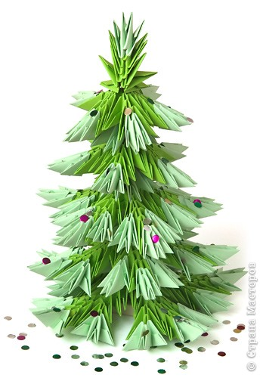

Положение о конкурсе «Новогодняя газета»

- Конкурс проводится с 01.12.2017 по 25.12.2017.
- В конкурсе принимают участие учащиеся и родители 1-11 классов.
- На конкурс необходимо предоставить до 22.12.17. одну газету от класса, выполненную с использованием различного материала (мишура, бисер, игрушки и т.д.), размером А3 (половина ватмана).
- Критерии оценки конкурса:
- Оригинальная форма и оформление газеты
- Наличие поздравления с Новым годом
- Конкурс оценивает жюри:
учителя – Гудкова Е.А., Рауцкая Э.В.
обучающиеся 1-11 классов – актив школы

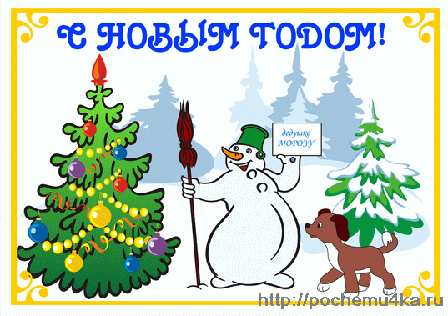

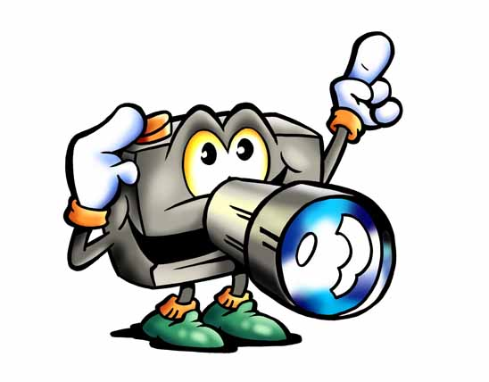
Положение
«Новогодний фотоконкурс - 2018»

- Конкурс проводится с 01.12.2017 по 25.12.2017.

- В конкурсе принимают участие
обучающиеся 5-11 классов.

- Для участия в конкурсе необходимо в срок до 22 декабря выполнить фотоснимки на следующие темы:

- Новогодняя ёлочка
- Любимое село
- Что такое Новый год?
- Чудеса под Новый год.

!!! Фотографии, обработанные на компьютере, не принимаются к конкурсной оценке!!!

4. Конкурс оценивает жюри:
учителя – Эрбес С.Н., Баслерова Н.В.
обучающиеся 1-11 классов – актив школы

Положение о конкурсе рисунков
«Нарисуем Новый год»

1. Конкурс проводится с 01.12.2017 по 25.12.2017.

2. В конкурсе принимают участие учащиеся и родители 1-8 классов.

3. На конкурс необходимо предоставить рисунки до 22.12.17 размером А4 (альбомный лист).

4. Критерии оценки конкурса:
-раскрытие темы конкурса;
-оригинальность замысла, его художественное воплощение;
-мастерство исполнения;

5. Конкурс оценивает жюри:
учителя – Нурпиисова Е.М., Панова Н.М.
обучающиеся 1-11 классов – актив школы

